Kundtsches Rohr

☐ Lehrerversuch ☒ Lehrerversuch mit Schülerbeteiligung ☐ Schülerversuch

Aussagekräftige Beschreibung (z. B. Text, Bild, Skizze) des Versuchs:
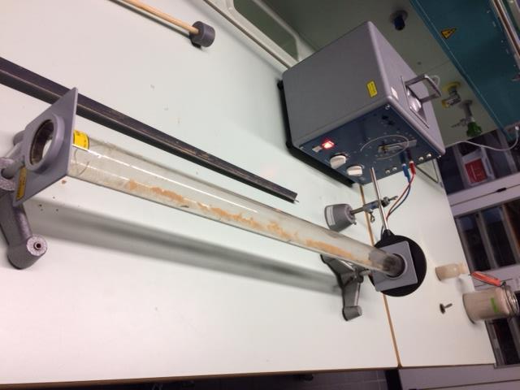

Gefährdungsarten:
☒ mechanisch ☐ elektrisch ☐ thermisch ☐ IR-, optische Strahlung
☐ ionisierende Strahlung ☒ Lärm ☐ Gefahrstoffe ☐ Sonstiges

konkrete Gefährdungen | Schutzmaßnahmen (z. B. gerätebezogen, baulich,  bei der Durchführung des Versuchs)
Gefahr durch defektes oder zerbrechendes Glasrohr | - Das Glasrohr muss sicher gelagert sein.  - Der Aufbau, insbesondere die Glasröhre, darf den Experimentiertisch mit den Enden nicht überragen.  - Plexiglasröhren verwenden, wenn diese verfügbar sind.
Gehörschädigung | - Lautstärke so gering wie möglich wählen!.  - Versuchsdauer so kurz wie möglich halten.  - Schutzmaßnahmen wie z. B. Gehörsschutzstöpsel und/oder Kopfhörer für die Lehrkraft und ggf. für die SuS verwenden.

☐ Unterrichtliche Rahmenbedingungen (Lerngruppe, Unterrichtsraum,…) wurden berücksichtigt.

Ergänzende Hinweise: - -

